З а д а ч и.
Задача №1. Домохозяйка покупает 8 кг говядины по цене 15 рублей за 1 килограмм. Когда же мясо подорожало до 20 рублей за килограмм, она купила только 6 кг мяса.
А). Какова ценовая эластичность спроса на говядину. (3б.)
Б). Является ли спрос на данный товар эластичным? (1 б.) ∑ баллов – 4

Задача № 2. На графике показан рынок мобильных телефонов.
Выполните следующие задания:
А). Определите кривые спроса и предложения, обозначьте их на графике буквами D и S. (0,5 б.+0,5 б.)

Б). Найдите точку рыночного равновесия и обозначьте её буквой А. (0,5 б.)

В). Какое количество телефонов потребители готовы купить, а производители продать по цене 7 тыс. рублей? (0,5 б.+0,5 б.) Находится ли рынок в равновесии при такой цене? (0,5 б.) Какой рыночный дисбаланс возникает? (0,5 б.) Обозначьте его на графике и определите его размер. (0,5 б.+0,5 б.)

Г). Какое количество телефонов потребители готовы купить, а производители продать по цене 4 тыс. рублей. (0,5 б.+0,5 б.) Находится ли рынок в равновесии при такой цене? (0,5 б.) Какой рыночный дисбаланс возникает? (0,5 б.) Обозначьте его на графике и определите его размер. (0,5 б.+0,5 б.)
Если задача полностью решена правильно, то бонус +0,5 б. ∑ баллов – 8 б.

Задача № 3.
Задание относится к группе связанных между собой в течение определённого «долгосрочного» периода рынков. Предположим, что эти рынки вполне конкурентны и что модель спроса и предложения применима к ним в полной мере. Графики отражают спрос и предложение на каждом рынке до произошедших изменений.
(Подсказка: анализируйте происходящие процессы слева направо и игнорируйте последствия обратной связи, т.е. сдвигайте только одну кривую на каждом рынке).
Для каждого рынка начертите новые кривые спроса и предложения, обозначив их D₁ и S_{1.} Под графиком обозначьте стрелками (вверх и вниз), что произойдет со спросом, предложением, равновесной ценой и равновесным количеством; если ситуация не изменится, поставьте букву Н.
Предположим, что вкусы людей изменились. Они стали отдавать предпочтение цветным спортивным рубашкам, которые носят без галстука, в ущерб белым сорочкам, которые носят с галстуком.

Спортивные рубашки Белые сорочки Галстуки Зажимы для галстуков
Спрос
Предложение
Равновесная цена
Равновесное количество

2б. 2б. 2б. 2 б.
∑ баллов - 8

Ответы:

Задача № 1.
Решение:
E^{d}_{p} ₌ ∆Q _{x} P ₌ Q₂ – Q₁ _{x} P
∆ P Q P₂ - Р₁ Q

E^{d}_{p} ₌ 6-8 _{x} 15 = - 0,75; E^{d}_{p}< 1, следовательно, спрос на товар
20-15 8 неэластичный.

Задача № 2.
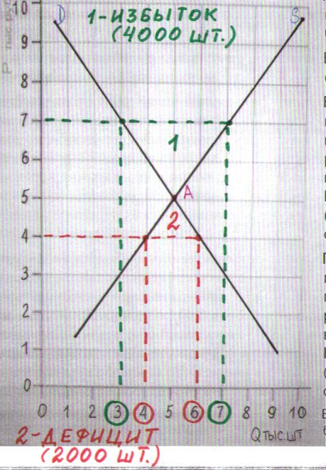
Задача № 3.
